LIÊN ĐOÀN LAO ĐỘNG HUYỆN ĐẠI LỘC
CÔNG ĐOÀN CƠ SỞ TRƯỜNG THCS KIM ĐỒNG
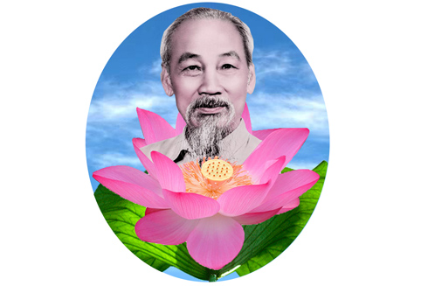

BÀI THAM DỰ 2:
CUỘC THI VIẾT VỀ TẬP THỂ ĐIỂN HÌNH HỌC TẬP VÀ
LÀM THEO TƯ TƯỞNG, ĐẠO ĐỨC PHONG CÁCH HỒ CHÍ MINH

Họ và tên giáo viên: Đinh Thị Bích Liên
Địa chỉ: Trường THCS Kim Đồng
Điện thoại: 0986439780
Gmail: liendinh1983@gmail.com

Tháng 5 năm 2023

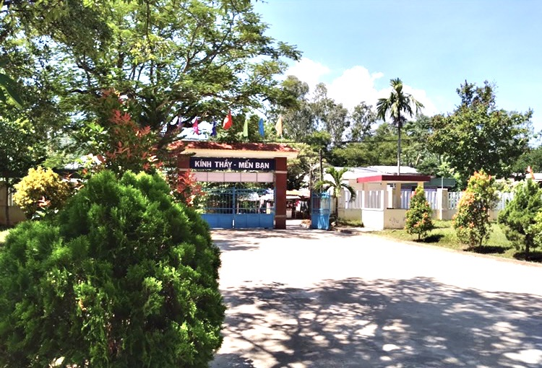

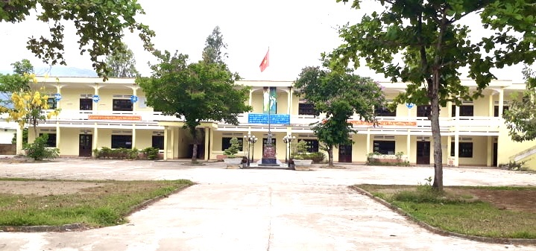

Chủ tịch Hồ Chí Minh là vị lãnh tụ thiên tài, kiệt xuất của dân tộc, người thầy vĩ đại của cách mạng Việt Nam. Người “là biểu tượng cao đẹp nhất của chủ nghĩa yêu nước và chủ nghĩa anh hùng cách mạng Việt Nam. Người là kết tinh rạng ngời của đạo đức, trí tuệ, khí phách, lương tri của dân tộc và thời đại”. Trọn cả cuộc đời, Bác dâng hiến cho sự nghiệp giải phóng dân tộc, giải phóng giai cấp và giải phóng con người. Tư tưởng, đạo đức, phong cách của Bác là tài sản tinh thần vô giá của Đảng và dân tộc ta. Học tập và làm theo tấm gương đạo đức của Bác chính là nhiệm vụ hết sức quan trọng đối với mỗi người dân Việt Nam.
Thực hiện Nghị quyết Đại hội XIII của Đảng về: “Học tập và làm theo tư tưởng, đạo đức, phong cách Hồ Chí Minh về ý chí tự lực, tự cường và khát vọng phát triển đất nước phồn vinh, hạnh phúc” , trong thời gian qua, tập thể Sư phạm trường THCS Kim Đồng đã thực hiện tốt các cuộc vận động do Đảng ta phát động, là cánh chim đầu đàn xuất sắc trong phong trào thi đua dạy và học của ngành giáo dục huyện Đại Lộc.
Trường THCS Kim Đồng nằm trên địa bàn thôn Hà Nha thuộc xã Đại Đồng, cách trung tâm huyện 15 km; phía Nam giáp sông Vu Gia, phía Bắc giáp dãy núi Sơn Gà; phía Tây giáp với xã Đại Lãnh; phía Đông giáp xã Đại Quang. Trong những năm gần đây, hưởng ứng chủ trương chính sách của Đảng về sự đổi mới phát triển sự nghiệp giáo dục, lãnh đạo nhà trường đã xác định rõ mục tiêu của giáo dục và đào tạo trong giai đoạn tới, nhằm xây dựng con người Việt Nam phát triển toàn diện, có sức khỏe, năng lực trình độ, có ý thức, trách nhiệm cao đối với bản thân, gia đình, xã hội và Tổ quốc và "Chú trọng hơn giáo dục đạo đức, nhân cách, năng lực sáng tạo và các giá trị cốt lõi, nhất là giáo dục tinh thần yêu nước, tự hào, tự tôn dân tộc..”. Với ý nghĩa đó, tập thể nhà trường đã nỗ lực xây dựng môi trường giáo dục lành mạnh, tích cực, an toàn cả về thể chất và tinh thần, đảm bảo tối thiểu có đủ cơ sở vật chất, nhân lực phục vụ cho hoạt động dạy - học và hoạt động trải nghiệm sáng tạo.
Hằng năm, nhà trường tăng cường đầu tư cơ sở vật chất, cảnh quan sư phạm luôn xanh-sạch-đẹp. Khuôn viên trường trồng nhiều cây xanh, thảm cỏ, bồn hoa, cây cảnh; mỗi mùa đều tỏa hương, khoe sắc; mùa thu hoa sữa nồng nàn, hạ đến, những chùm phượng vĩ đỏ rực cả một góc trời, những hàng bằng lăng sắc tím rủ khắp ban công, những chùm hoa hoàng yến vàng ươm ngát hương mỗi sáng, khoe sắc điểm tô cho ngôi trường...

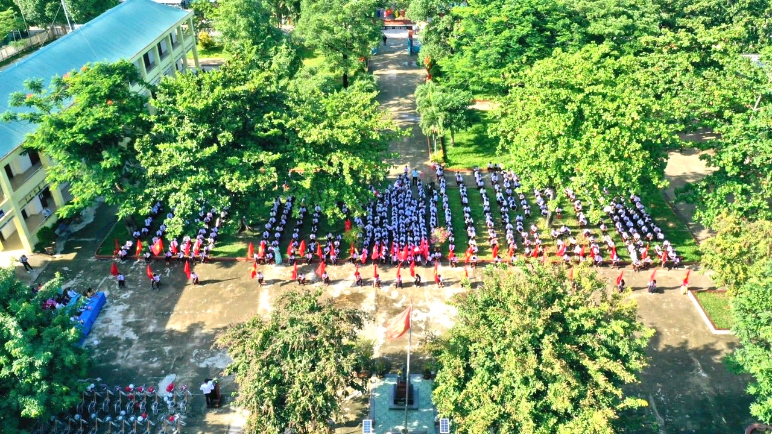

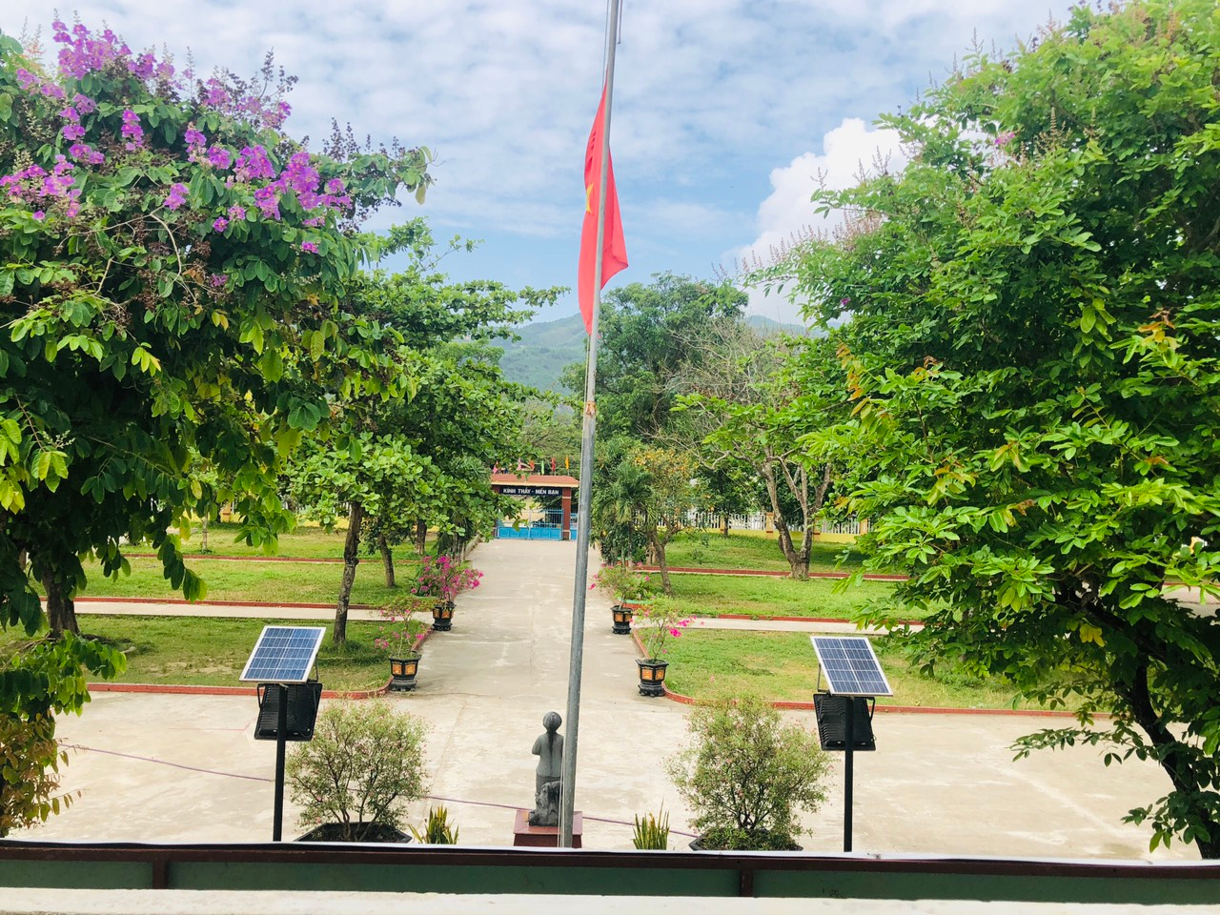

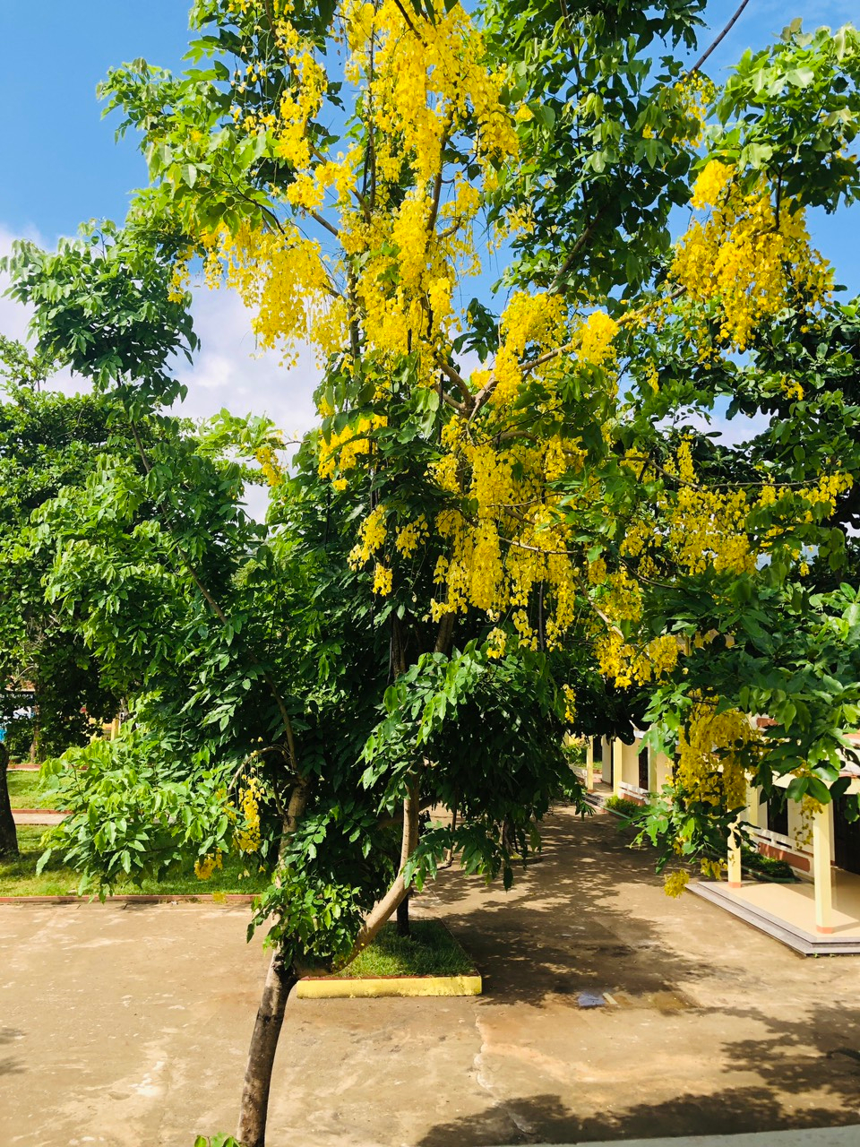

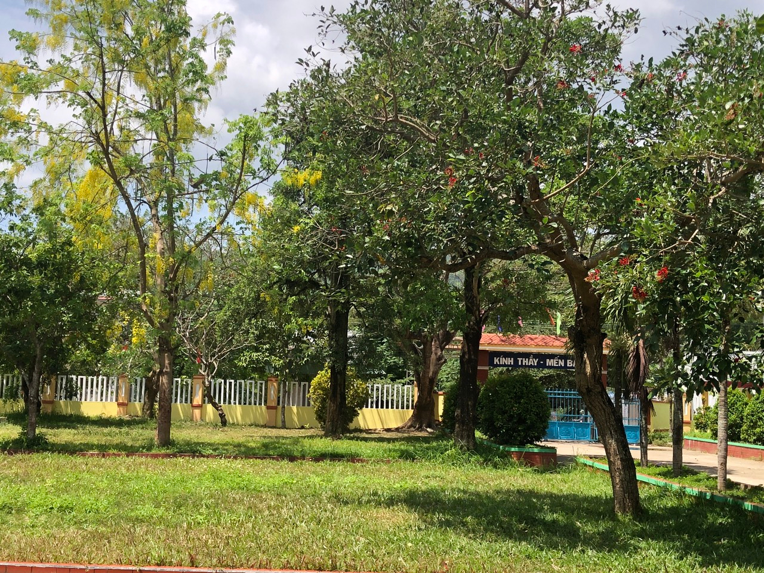

Nhà trường đã làm tốt công tác tham mưu với cấp trên để xây dựng cơ sở vật chất của trường ngày một khang trang hơn. Trường đã có đầy đủ phòng học đúng chuẩn với trang thiết bị bên trong như ti vi màn hình lớn, bàn ghế đúng quy chuẩn, bảng chống loá, quạt thông gió, thiết bị chiếu sáng… Phòng học bộ môn: có 3 phòng (Lý - Công nghệ, Hoá - Sinh, Tin học) và một phòng kho thiết bị; phòng Tin học trang bị 24 máy vi tính được nối mạng internet phục vụ giảng dạy Tin học cho học sinh toàn trường, xây dựng Thư viện đạt chuẩn phục vụ cho việc đọc sách của học sinh... Đặc biệt, năm học 2021-2022, nhà trường đã xây dựng khu thể dục thể thao đạt chuẩn với sân bóng rổ, bóng chuyền đẹp nhất huyện…Có thể nói, với sự quan tâm chu đáo và sâu sát của lãnh đạo nhà trường, cảnh quan sư phạm của nhà trường được nâng lên một tầm cao mới, khuôn viên trường THCS Kim Đồng đẹp như một công viên xanh.
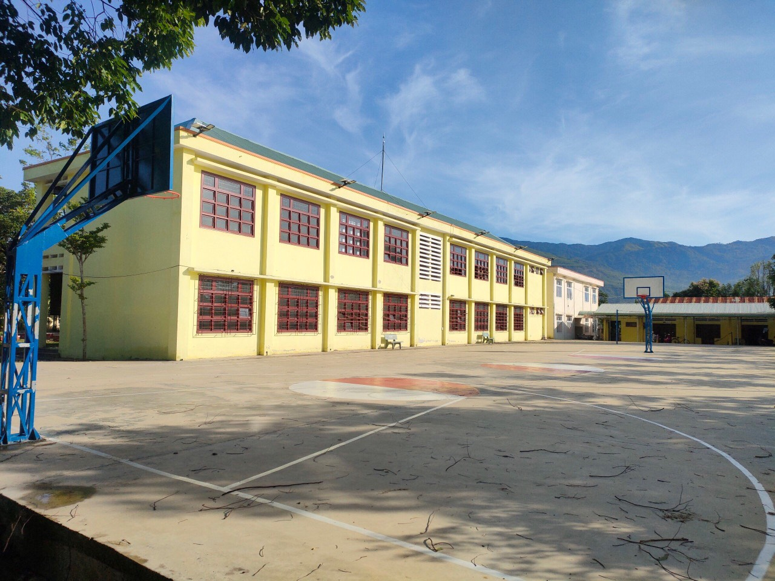

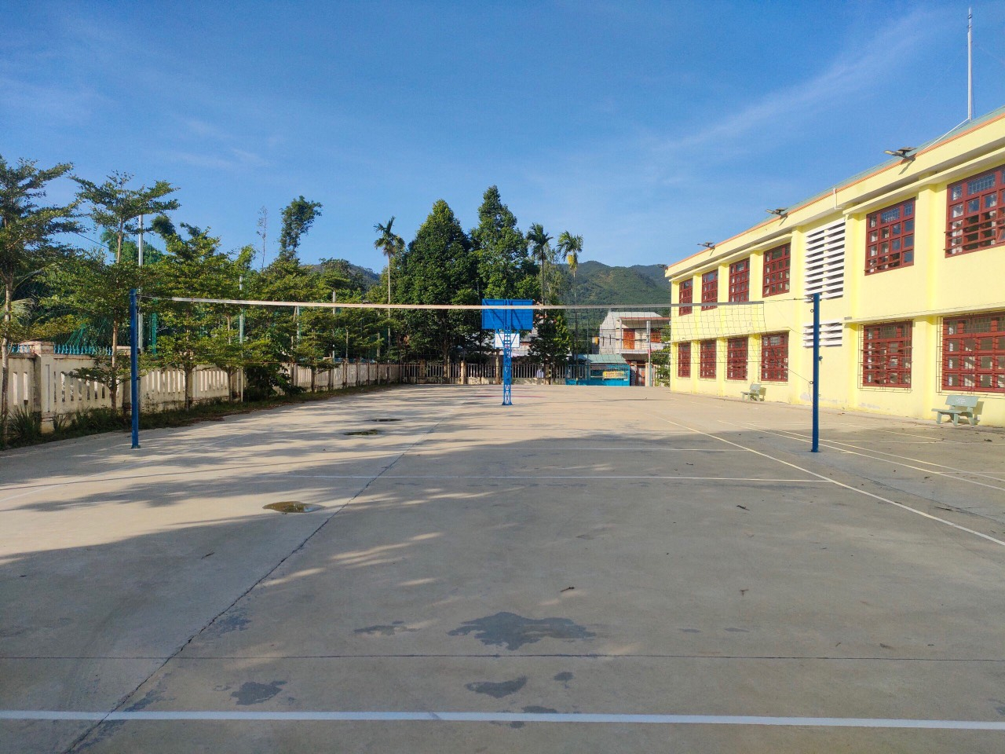
Với phương châm “Trọng tâm của giáo dục không nằm ở tri thức mà là ở hạnh phúc”, vì thế nên lãnh đạo nhà trường luôn quan tâm đến công tác khuyến học khuyến tài. Những học sinh có hoàn cảnh đặc biệt (ốm đau, bệnh tật, gia cảnh khó khăn…) luôn được quan tâm, sẻ chia, động viên và hỗ trợ; không có hiện tượng bạo lực học đường hay phân biệt đối xử. “Hạnh phúc phải được xây dựng bồi đắp trong cuộc sống mỗi ngày và cần được lan tỏa trong mỗi lớp học. Có lớp học hạnh phúc thì mới có trường học hạnh phúc. Khi ấy, niềm hạnh phúc không chỉ bó hẹp dưới mái trường, mà còn lan toả, song hành cùng gia đình hạnh phúc, xã hội hạnh phúc” - thầy Hiệu trưởng Đỗ Văn Quang khẳng định!
Thông qua việc tổ chức các hoạt động vui chơi, trải nghiệm để kích thích tư duy sáng tạo của học sinh (Đêm hội trung thu, các câu lạc bộ thể dục thể thao, câu lạc bộ Tiếng Anh, các hoạt động ngoại khóa, sinh hoạt chủ điểm, Hội trại Kĩ năng sống…) đã mang lại cho học sinh môi trường giáo dục hạnh phúc, gần gũi, yêu thương qua đó phát triển được phẩm chất, năng lực của học sinh.
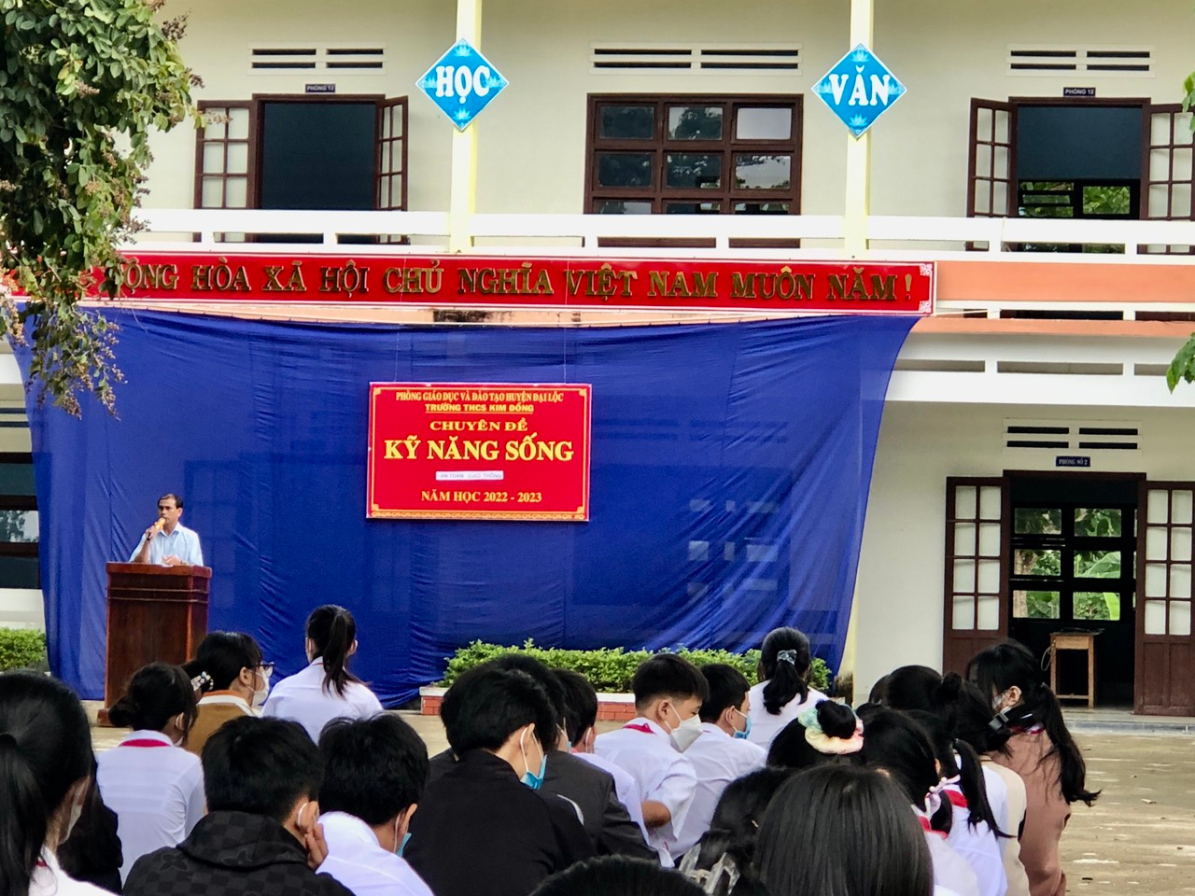

Nhiều năm học qua, nhà trường đã vận động Hội phụ huynh và những nhà hảo tâm hỗ trợ kinh phí cho học sinh tham gia tốt kì thi học sinh giỏi cấp tỉnh, xin kinh phí để khen thưởng cuối năm, tài trợ xe đạp cho học sinh có hoàn cảnh khó khăn, mua Bảo hiểm y tế cho học sinh nghèo… Có thể nói, công tác xã hội hoá giáo dục cũng là thế mạnh của nhà trường; trong những năm qua, nhà trường cùng với Ban đại diện Cha mẹ học sinh có mối quan hệ phối hợp rất chặt chẽ trong việc huy động các nguồn tham gia đóng góp xây dựng cơ sở vật chất của nhà trường, xây dựng các môi trường giáo dục lành mạnh, góp phần nâng cao chất lượng giáo dục toàn diện.
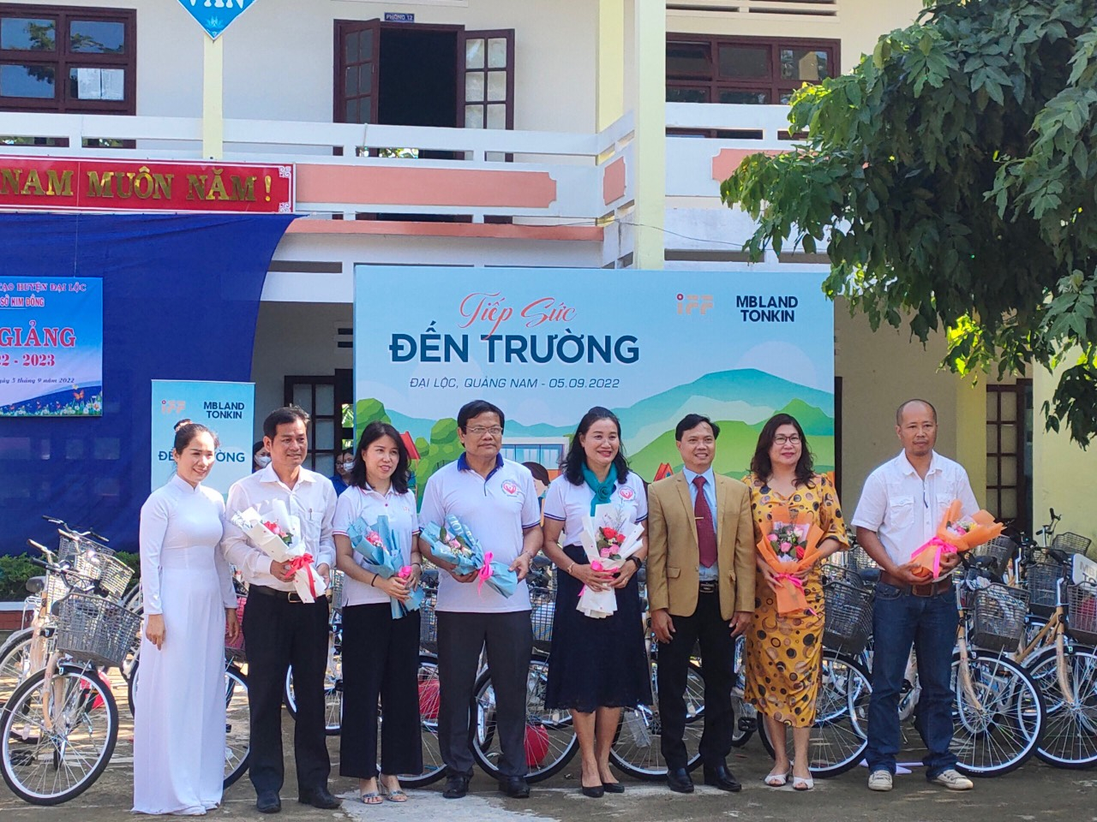
Trường có Chi bộ độc lập, gồm 16 đảng viên. Liên tục trong các năm qua, Chi bộ đạt danh hiệu chi bộ hoàn thành tốt nhiệm vụ, năm 2020 và 2021 đạt danh hiệu Chi bộ hoàn thành xuất sắc nhiệm vụ; Chi bộ giữ vai trò hạt nhân lãnh đạo trong toàn bộ hoạt động của nhà trường; các tổ chức Công đoàn, Đoàn thanh niên, Đội thiếu niên, đều hoạt động tích cực, góp phần cùng nhà trường hoàn thành tốt và xuất sắc nhiệm vụ giao.
Hằng năm, nhà trường thường xuyên triển khai và thực hiện các cuộc vận động lớn của Đảng, Nhà nước và của ngành như “Xây dựng trường học thân thiện, học sinh tích cực, phong trào thi đua “Xây dựng trường học hạnh phúc”; đặc biệt thực hiện cuộc vận động “Mỗi thầy, cô giáo là một tấm gương đạo đức, tự học và sáng tạo”, Ban Giám hiệu trường THCS Kim Đồng đã quan tâm đến công tác nâng cao chất lượng đội ngũ, cán bộ quản lý và giáo viên, thường xuyên đào tạo, bồi dưỡng giáo viên đáp ứng yêu cầu Chương trình GDPT 2018, tích cực tăng cường ứng dụng công nghệ thông tin trong việc thực hiện đổi mới phương pháp dạy học, đổi mới kiểm tra đánh giá đối với học sinh và chuyển đổi số trong nhà trường.
Như nhà thơ Nazim Hilsmet đã từng nói: “N1ếu tôi không đốt lửa / Nếu anh không đốt lửa / Nếu chúng ta không đốt lửa / Thì làm sao Bóng tối sẽ trở thành Ánh sáng!”. Bóng tối sẽ tan đi và ánh sáng sẽ ngập tràn nếu anh hành động, tôi hành động và chúng ta cùng hành động! Và để làm nên tập thể Sư phạm Kim Đồng điển hình hôm nay chính là nhờ sự đoàn kết thống nhất đồng lòng của toàn thể cán bộ viên chức trong nhà trường. Với vai trò là người đứng đầu đơn vị, hiệu trưởng luôn chuẩn mực, tiên phong, gương mẫu trong mọi hoạt động. Với mục tiêu “Tất cả vì học sinh thân yêu”, thầy đã tạo được sự chuyển biến mạnh mẽ ở giáo viên về nhận thức xây dựng trường học hạnh phúc, phát triển năng lực nghề nghiệp, tình cảm và sự thân thiện đối với học sinh. Hiệu phó chuyên môn cũng là người nhiệt tình, năng động, xây dựng kế hoạch khoa học, cụ thể, luôn sâu sát, kề vai sát cánh với giáo viên trong mọi hoạt động chuyên môn của nhà trường. Đặc biệt, trường có đội ngũ giáo viên giỏi, cốt cán, nhiệt tình, tự giác thực hiện thắng lợi các chỉ tiêu của trường đề ra. Từ công tác phụ đạo học sinh yếu đến tăng cường bồi dưỡng học sinh giỏi, các thầy cô đều tận tình, tâm huyết, cống hiến, hi sinh vì học sinh thân yêu. Các giờ học trên lớp được giáo viên tổ chức theo hướng phát huy năng lực, lấy học sinh làm trung tâm để từ đó tăng thêm hứng thú học tập cho học sinh, trang bị các kỹ năng, năng lực và các giá trị đạo đức vững chắc nhằm định hướng cho các em trong cuộc sống.
Ông bà ta có câu: “Một cây làm chẳng nên non/ Ba cây chụm lại nên hòn núi cao” . Khối đại đoàn kết của nhà trường chính là sức mạnh để tạo nên sự thành công trong việc thực hiện thắng lợi các nhiệm vụ năm học. Dưới mái trường THCS Kim Đồng, mối quan hệ đồng nghiệp tốt đẹp được xây dựng trên cơ sở sẵn sàng giúp đỡ, chia sẻ công việc, dạy giúp dạy thay cho giáo viên có hoàn cảnh đau ốm, khó khăn; sự hợp tác trong công việc, chia sẻ kinh nghiệm của bản thân, giúp đỡ giáo viên trẻ...Chính vì vậy, qua các hội thi giáo viên dạy giỏi do Phòng GDĐT tổ chức nhiều giáo viên tham gia và đạt thành tích cao: 16/25 giáo viên được công nhận danh hiệu giáo viên dạy giỏi cấp huyện, đạt tỉ lệ 64%. Nhiều cán bộ, giáo viên được công nhận danh hiệu chiến sĩ thi đua cơ sở. Đặc biệt, trong nhiều năm qua, chất lượng giáo dục nhà trường chuyển biến tích cực, luôn có học sinh đạt giải học sinh giỏi các cấp (hằng năm đạt từ 30 giải học sinh giỏi các môn cấp huyện, cấp tỉnh); tỷ lệ công nhận tốt nghiệp THCS luôn đạt từ 98-100%; tỷ lệ đỗ vào các trường THPT đạt từ 80% trở lên; chất lượng hai mặt giáo dục luôn đạt tỉ lệ cao trên 95%.... Liên tục trong 5 năm qua nhà trường được công nhận danh hiệu Tập thể lao động tiên tiến và tập thể Lao động xuất sắc, được Chủ tịch UBND tỉnh Quảng Nam tặng cờ thi đua đơn vị dẫn đầu cấp THCS huyện Đại Lộc trong năm học 2020-2021. Tháng 9 năm 2022 trường được công nhận là trường đạt Chuẩn Quốc gia mức độ 2 và Kiểm định chất lượng giáo dục mức độ 3. Các Hội thi Văn học-Học văn, OTE, STEM, Tiếng hát học đường và Tuyên truyền giới thiệu sách do Phòng Giáo dục và các cấp tổ chức hằng năm trường đều đạt thành tích xuất sắc. Bên cạnh chất lượng đại trà, nhà trường luôn chú trọng đến chất lượng mũi nhọn, đặc biệt là trong công tác bồi dưỡng học sinh giỏi. Trong 3 năm gần đây, trường đã khẳng định được uy tín, vị thế của mình so với các trường khác trên địa bàn huyện. Năm học 2020-2021, chất lượng mũi nhọn của trường xếp thứ 7 trên 17 đơn vị, năm học 2021-2022, xếp thứ 5 trên 17 đơn vị , đặc biệt năm học 2022-20223 xếp thứ 3 trên 17 đơn vị … Đây là thành tích cao nhất kể từ khi thành lập trường đến nay.
Sinh thời, Bác Hồ kính yêu của chúng ta từng căn dặn: “Đoàn kết, doàn kết, đại đoàn kết. Thành công, thành công, đại thành công” Nhờ phát huy vai trò của tập thể Sư phạm và sức mạnh của khối đại đoàn kết mà nhà trường mới hoàn thành tốt mọi nhiệm vụ giáo dục của ngành. Đây chính là tiền đề, nền tảng quan trọng để trường THCS Kim Đồng tiếp tục gặt hái những thành tích cao và phát triển mạnh mẽ hơn trong những năm tới.

